教 案
章节  课题 |  | 项目六环境与实体安全管理  模块二媒介安全管理
课型 |  | 理论课 | 课时 | 2 | 教具学具  电教设施 | 课件、电脑
教学目标 | 知识  教学点 | 了解媒介的分类与防护、掌握电子文档安全管理、掌握移动存储介质安全管理
教学目标 | 能力  培养点 | 培训学生组织能力
教学目标 | 德育  渗透点 | 激发学生爱国意识、增强学生合作能力
教学重点  难点 | 重点 | 了解媒介的分类与防护、掌握电子文档安全管理
教学重点  难点 | 难点 | 掌握移动存储介质安全管理
学法  教法 |  | 1、引导法（让学生观看成果图，展开联想，让学生思考制图思路）  2、讲授法（重点讲解理论知识点和实践知识点，加深对知识的理解）  3、模块分析法（让学生积极参与项目教学的实践，总结规律，让学生主动参与学习）
教学内容  更新、补  充、删节 |  | 无
参考资料 |  | 《网络安全实用技术第3版》
课后体会

教 与 学 互 动 设 计
教 师 活 动 内 容 | 学生活动内容 | 时间
（一）、创设情境、激趣导入（导入新课）  信息系统的记录媒介有磁盘、磁带、半导体、光盘和纸张等，这些媒介上存储了大量的信息并可能涉及各种机密，因此，信息系统实体安全中的一项重要内容是媒介的保护与管理。  媒介保护与管理的目的是保护存储在媒介上的信息，确保信息不被非法窃取、篡改、破坏或非法使用。  讲解本门课程的特点、用处及学习的方法。  （二）、自主、合作、探究（讲授新课）  项目六环境与实体安全管理  模块二媒介安全管理  任务1：媒介的分类与防护  为了对那些必须保护的记录提供足够的数据保护，而对于那些不重要的记录不提供多余的保护，应该对所有媒介记录进行评价并作出分类。例如，按照记录信息重要性和机密程度，可分为以下四类：  - 一类记录：关键性记录。  - 二类记录：重要记录。  - 三类记录：有用记录。  - 四类记录：不重要记录。  基于以上分类可进行媒介防护体系设计，例如媒体存放的库房或文件柜的安全防护要求应具有以下条件：  - 存放一类、二类记录的保护设备（如金属文件柜）应具备防火、防高温、防水、防震和防电磁场的性能；三类记录应存放在密闭的金属文件箱或文件柜中。这些保护设备都应存放在库房内。密码锁应定期改变密码，密码应符合选取原则。此外，应记住密码，不要写在纸张上，以防泄漏。  - 存放机密材料的办公室应设专人值班，检查并注意开、关门情况，及时察看机密材料是否放入安全箱或柜内，办公室的门、窗是否关好。  媒介存放条件与计算机的正常工作条件相同。  任务2：电子文档安全管理  电子文档的特性不同于纸质档案，决定了其在保存与维护方面的复杂性。如何保存和维护电子文档，使之安全、可靠并永久处于可供使用的状态，是文档管理者需要重视并解决的问题。  1、电子文档的保存与维护：  - 保证电子文档载体物理上的安全  - 保证电子文档内容逻辑上的准确  - 保证电子文档的原始性  - 保证电子文档的可理解性  - 对电子文档载体进行有效的检测与维护  2、电子文档的使用与管理：  - 电子文档提供使用方法  - 电子文档的使用管理 | 点名，宣布课堂纪律，新课导入，触发学生学习兴趣。  学生自己探索学习媒介的分类与防护  学生学习电子文档的保存与维护 | 5’  10’  10’

教 与 学 互 动 设 计
教 师 活 动 内 容 | 学生活动内容 | 时间
3、电子文档的传输安全：  电子文档的传输与纸质文件有所不同，就目前的计算机和通信技术来说，电子文档的传输主要有两种形式：  - 利用存储介质传输  - 利用信息网络传输  4、保证电子文档安全的技术措施：  - 数字签名技术  - 信息加密技术  - 身份认证技术  - 网络防护技术  5、保证电子文档安全的管理措施：  - 电子文档的制作过程要责任分明  - 电子文档形成后应及时进行备份，以防发生信息损失和变动信息加密技术  - 建立和执行科学的归档制度  - 建立和执行严格的保管制度  - 加强对电子文档使用活动的管理  - 建立电子文档管理的记录系统  任务3：移动存储介质安全管理  移动存储介质包括磁带、磁盘、移动磁盘、CD、DVD等，目前基于移动存储介质进行数据交换应用广泛，具有安全威胁传播快、危害大的特点，而且有很强的隐蔽性和欺骗性，因此，应当对移动存储介质进行有效的安全管理。  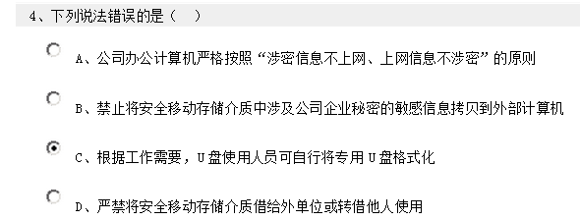  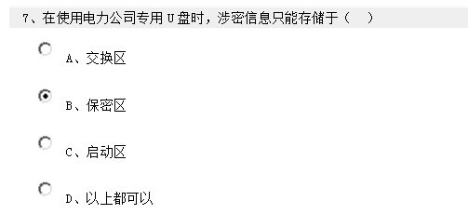  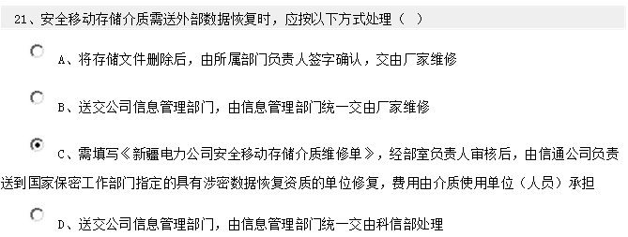 | 学生自己探索学习电子文档的传输安全及技术措施  学生学习保证电子文档安全的管理措施  学生学习移动存储介质安全管理 | 15’  15’  15’

教 与 学 互 动 设 计
教 师 活 动 内 容 | 学生活动内容 | 时间
（三）课堂热身（课堂总结及课堂练习）  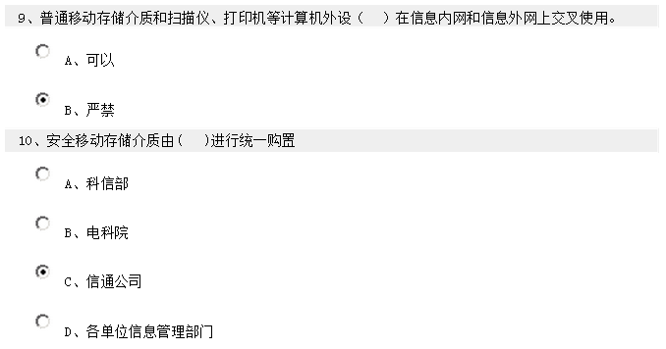  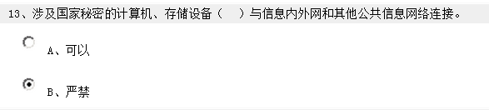  （四）拓展延伸  补充讲解学习本门课程的技巧。  布置作业：  1、媒介的分类与防护  2、电子文档安全管理  3、移动存储介质安全管理  （五）预习：  项目七系统开发安全管理  模块一系统安全相关知识  （六）板书：  项目六环境与实体安全管理  模块二媒介安全管理  任务1：媒介的分类与防护  任务2：电子文档安全管理  任务3：移动存储介质安全管理 | 学生通过试题的形式掌握所学知识  学生讨论并回答课堂练习  学生记录课后作业的题目 | 10’  5’  5’

